ASSUNTO:. REQUEIRO A EMPRESA ELEKTRO QUE REALIZE PARA QUE REALIZE PODA DAS ARVORES LOCALIZADAS NA RUA FRANCISCO PARRA HERNANDES, NAS CHÁCARAS SÃO MARCELO.

DESPACHO

SALA DAS SESSÕES ____/____/_____

PRESIDENTE DA MESA

REQUERIMENTO Nº , DE 2017

SENHOR PRESIDENTE,
SENHORES VEREADORES,

Considerando que a copa das arvores estão atingindo a rede elétrica podendo causar acidentes.
Considerando ainda que a necessidade de mão de obra especializada para realização do trabalho e ser de responsabilidade da concessionária a realização do mesmo.
REQUEIRO a mesa após ouvir o douto plenário que seja oficiada a empresa ELEKTRO para que realize poda das Arvores localizadas na Rua Francisco Parra Hernandes, nas Chácaras São Marcelo.

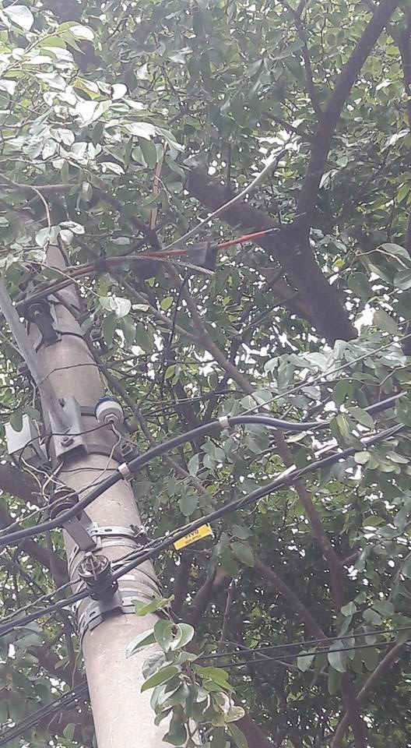
SALA DAS SESSÕES “VEREADOR SANTO RÓTOLLI”, aos 24 de março de 2017

VEREADOR LUIS ROBERTO TAVARES

